# Modelo Relacional (Projeto Jogos Olímpicos)

Relação Atletas -- Jogos Olímpicos

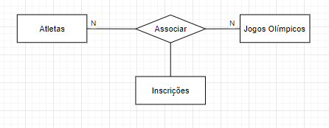

Atletas (Nº_ATLETA, Nome, Record Pessoal, Data de Nascimento)

Jogos Olímpicos (ID_EVENTO, Ano)

Relação Atletas -- Credenciais

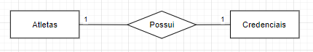

Atletas (Nº_ATLETA, Nome, Record Pessoal, Data de Nascimento)

Credenciais (Código de Barras, Tipo de Acesso)

Relação Atletas -- Delegações

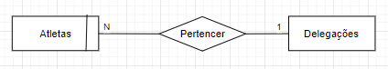

Atletas (Nº_ATLETA, Nome, Record Pessoal, Data de Nascimento)

Delegações (País, Nº de Atletas Inscritos, Nome do Chefe)

Relação Atletas -- Provas

Atletas (Nº_ATLETA, Nome, Record Pessoal, Data de Nascimento)

Provas (ID_PROVA, Dia e Hora)

Inscrições (Nº_ATLETA, ID_PROVA)

Relação Provas -- Modalidades

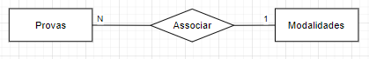

Provas (ID_PROVA, Dia e Hora)

Modalidades (Descrição, Nº atletas)

Relação Provas -- Canais Televisivos

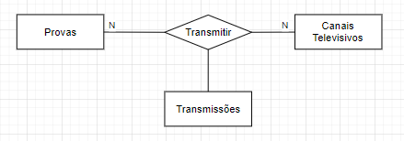

Provas (ID_PROVA, Dia e Hora)

Canais Televisivos (ID_CANAL)

Transmissões (ID_PROVA, ID_CANAL)

Relação Provas -- Records

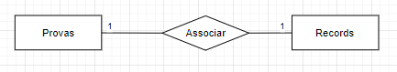

Provas (ID_PROVA, Dia e Hora)

Records (Tempo, Nº atleta)

Relação Provas -- Locais

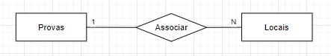

Provas (ID_PROVA, Dia e Hora)

Locais (Nome do Espaço, Lotação, Morada)

Relação Local -- Bilhetes

Locais (Nome do Espaço, Lotação, Morada)

Bilhetes (Nome do Titular, Data, Preço)

Relação Modalidades -- Patrocinadores

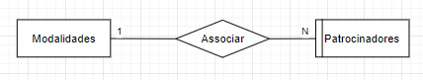

Modalidades (Descrição, Nº Atletas)

Patrocinadores (Nome da Empresa)